**PROPOSAL**

**RISET UNGGULAN**

**UNIVERSITAS HASANUDDIN**

**(RUNAS)**

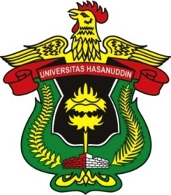

**PENERAPAN ENERGI TERBARUKAN (ENERGI SURYA) PADA GEDUNG CERDAS RAMAH LINGKUNGAN BERBASIS SISTEM HIBRID**

**TIM PENGUSUL:**

**Ketua: Dr. Ir. Rhiza S. Sadjad, MSEE (570906006)**

**Anggota 1: Dr.Ir. Sri Mawar Said, MT. (0006116002)**

**Anggota 2: Dr.Eng. Syafaruddin, ST,M.Eng. (0030057407)**

**Anggota 3: Dr.Ir. Ingrid Nurtanio, MT. (0013086103)**

**Anggota 4: Ir. Christoforus, MT. (0016076003)**

**Anggota 5: Ir. Tajuddin Waris, MT. (002404672)**

**Anggota 6: Dr. M. Yunus, SE, MT (0030046206)**

**Anggota 7: Dr. Drs. M. Ramli AT (dosen Sosiologi)**

**Anggota 8: Dr. Ir. Andani Achmad, MT (0531126002)**

**Anggota 9: Dr. Drs. Paulus Lobo Gareso, MSc. (dosen Fisika)**

**UNIVERSITAS HASANUDDIN**

**MEI 2016**

**RINGKASAN**

Penerapan energi terbarukan perlu dilakukan mengingat sumber energi yang selama ini digunakan bergantung pada energi fosil yang kapasitasnya semakin berkurang setiap tahun. Ketergantungan terhadap energi fosil terutama minyak bumi dalam pemenuhan konsumsi di dalam negeri masih tinggi sebesar 96% (minyak bumi 48%, gas 18% dan batubara 30%) dari total konsumsi dan upaya untuk memaksimalkan pemanfaatan energi terbarukan belum dapat berjalan sebagaimana yang direncanakan1) , di satu sisi kita mengalami krisis energi fosil dan disisi lain terdapat kelebihan (*abundance*) energi dalam bentuk energi surya, Pemanfaatan energi surya dapat dilakukan dengan mengubah energi matahari menjadi energi listrik melalui solar cell (*photovoltaic*) dan memanfaatkan energi termal yang terdapat pada solar cell untuk mendinginkan ruangan melalui proses perpindahan kalor.

Penelitian ini meneliti sejauh mana keefektifan pemanfaatan energi surya pada suatu gedung cerdas ramah lingkungan berbasis sistem hibrid, yang melibatkan beberapa dosen yang berkompetensi di bidang solar cell, energi, kendali/kontrol, komputer, telekomunikasi, material semi konduktor, interior dan fluida, dan juga melibatkan beberapa mahasiswa S2 dan S3, disamping itu penelitian ini berkelanjutan sejalan dengan perkembangan ilmu pengetahuan khususnya dibidang solar cell, material dan kendali/kontrol.

Hasil akhir dari penelitian adalah menghasilkan prototype gedung cerdas ramah lingkungan, yang dapat digunakan sebagai alat percobaan pada laborotorium renewable energy jurusan Teknik Elektro Unhas, juga menghasilkan beberapa jurnal international terindeks Scopus, dan dapat menjadi model/contoh gedung cerdas ramah lingkungan.

**PENERAPAN ENERGI TERBARUKAN (ENERGI SURYA) PADA GEDUNG CERDAS RAMAH LINGKUNGAN BERBASIS SISTEM HIBRID**

1. **DISKRIPSI RINGKAS RENCANA PENELITIAN**

**I.1. Latar Belakang**

Manusia membutuhkan energi untuk melanjutkan kelangsungan hidupnya. Energi digunakan untuk transportasi, penerangan, tenaga listrik untuk industri dan peralatan disetiap rumah. Energi yang digunakan sebahagian besar berasal dari energi fosil terutama minyak bumi. Tabel 1 memperlihatkan produksi minyak dari BP Global dan SKKMigas semakin berkurang, hal ini disebabkan kurangnya eksplorasi dan investasi di sektor ini. Tabel 2 memperlihatkan konsumsi minyak di Indonesia yang setiap tahun terus meningkat, hal ini dapat dilihat pada tahun 2014 konsumsi minyak bumi di Indonesia hampir sama dengan produksinya hanya berselisih 5 ribu bdp.

**Tabel 1. Produksi Minyak di Indonesia2)**



sumber: Indoseia-investmens, 2014

**Tabel 2. Konsumsi Minyak di Indonesia2)**



sumber: Indoseia-investmens, 2014

Potensi energi terbarukan yang terbagi atas potensi panas bumi mencapai 28.910 MW, potensi tenaga hidro mencapai 75.000 MW, potensi biomassa mencapai 32.654 MW, sumber daya energi surya sebesar 4,80 kWh/M2/day, sedangkan energi angin sebesar 3-6 m/s, energi laut sebesar 49 GW dan potensi listrik dari uranium sebesar 3.000 MW, dapat dilihat pada Tabel 3.

**Tabel 3 Sumber Daya Energi Baru Terbarukan1)**

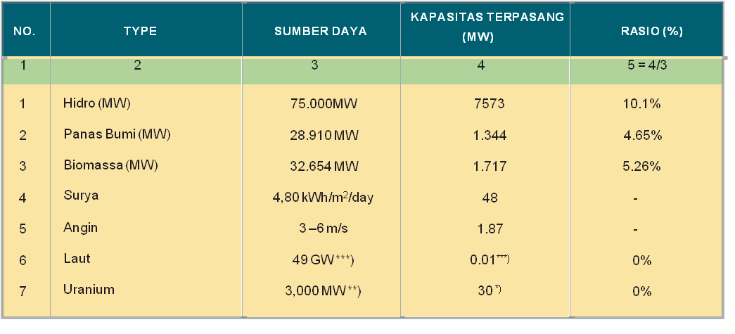sumber: Kementerian ESDM, diolah kembali oleh DEN, 2013

Menurut Outlook Energi Indonesia 2014 (OEI 2014) pasokan energi surya yang dikonversi menjadi energi listrik diperkirakan akan tumbuh relatif tinggi karena boaya pembangkitannya bersaing dengan pembangkit berbahan bakar solar yang relatif mahal khususnya untuk daerah terpencil. Penggunaan energi surya pada skenario BaU akan mencapai 1 juta TOE pada tahun 2050 dan hanya 0,04 juta TOE pada tahun 2013 atau tumbuh 18%. Namun bila ada kebijakan, seperti feed-in tariff yang dimasukkan pada skenario KEN, maka mulai tahun 2020 penggunaan energi surya mulai meningkat pesat. Penggunaan energi surya pada skenario KEN untuk periode 2013 – 2050 akan meningkat dari 0,04 menjadi 4,4 juta TOE pada tahun 2050 atau meningkat rata-rata 14% per tahun.

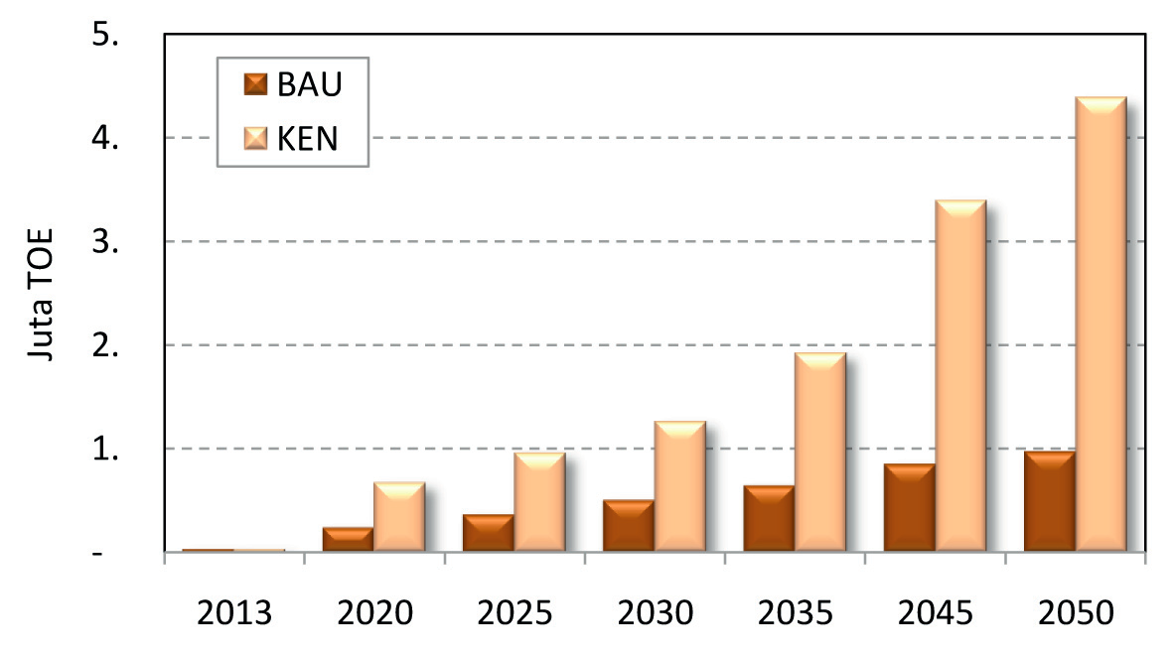Gambar 1. Proyeksi Permintaan Energi Surya1)

Penerapan energi terbarukan pada gedung cerdas ramah lingkungan berbasis sistem hibrid, merupakan suatu model yang dapat bersaing dengan gedung yang menggunakan energi fosil, seandainya pajak lingkungan diterapkan pada pembangkit fosil, maka keekonomiaan dari pemanfatan energi surya akan semakain kompetitif.

**I.2. Kontribusi Usulan Penelitian**

Hasil Penelitian ini diharapkan dapat bermanfaat bagi para stakeholders antara lain:

1. Bagi Universitas Hasanuddin: mewujudkan kehadiran Unhas di ajang internasional dalam penerapan energi terbarukan berbasis sistem hibrid, yaitu melalui penerbitan jurnal internasional berindeks Scopus,
2. Bagi Jurusan Teknik Elektro: mewujudkan kehadiran laboratorium *renewable energy* yaitu melalui prototype gedung cerdas ramah lingkungan,
3. Bagi Mahasiswa: menawarkan penelitian berkelanjutan di bidang renewable energy yaitu mencari keefektifan dari penggunaan *photovoltaic*.
4. Bagi Masyarakat: menawarkan solusi penerapan energi terbarukan pada gedung, yaitu dengan mengacu pada prototype gedung cerdas ramah lingkungan,
5. Bagi Pemerintah Pusat: ikut serta mendukung program pengembangan energi terbarukan ramah lingkungan, program penghematan subsidi energi, dan mensukseskan kebijakan energi nasional.

**I.3. Road Map Penelitian**

Penerapan energi terbarukan (energy surya) pada gedung cerdas ramah lingkungan berbasis sistem hibrid bertujuan untuk mengetahui tingkat keefektifan pemanfaatan energi surya, membuat model gedung cerdas ramah lingkungan, memacu mahasiswa untuk meneliti khususnya dibidang photovoltaic. Penelitian ini dibagi dalam 3 tahap waktu, yaitu jangka pendek dengan durasi waktu 2-3 tahun, jangka menengah dengan durasi waktu 5 tahun, jangkah menengah ke-2 dengan durasi waktu 5 tahun, dan jangka panjang dengan durasi waktu 15 tahun. Adapun tahap penelitian dan sasaran yang akan dicapai tersebut adalah sebagai berikut:

***Jangka Panjang (2016 – 2030)***

Universitas Hasanuddin akan menjadi pelopor penerapan energi terbarukan (energi surya) di Indonesia.

1. ***Jangka Menengah I (2016– 2020)***

Mendapatkan model gedung cerdas ramah lingkungan.

* 1. ***Jangka pendek IA (2016 – 2017).***

Mendapatkan informasi material-material yang memungkin- kan dijadikan sebagai bahan *photovoltaic* dan mendapatkan informasi bahan *refrigerant* yang dapat digunakan untuk meningkatkan suhu dan tekanan yang diperoleh dari energi surya.

* 1. ***Jangka Pendek IB (2018 – 2020).***

Mendapatkan model gedung cerdas ramah lingkungan, penampilan dari model adalah beberapa karakterisitik

1. ***Jangka Menengah II (2021 – 2025)***

Mendapatkan model gedung cerdas ramah lingkungan yang optimal digunakan di Indonesia.

* 1. ***Jangka Pendek IIA (2021 – 2023)***

Mendapatkan uji kelayakan model yang didapatkan, dalam hal ini karakteristik-karakteristik yang diperoleh dapat dipertanggung jawabkan secara ilmiah.

* 1. ***Jangka Pendek IIB (2024 – 2025)***

Menerapkan model pada suatu bangunan, misalnya rumah type 45, type 70.

1. ***Jangka Menengah III (2026 – 2030)***

Mendapatkan model gedung cerdas ramah lingkungan yang siap disosialisasikan ke masyrakat.

* 1. ***Jangka Pendek IIIA (2026 – 2028)***

Mendapatkan model gedung cerdas ramah lingkungan yang siap disosialisasikan ke masyarakat.

* 1. ***Jangka Pendek IIIB (2029 – 2030)***

Melakukan kerjasama dengan pemerintah (Kementerian Perumahan Rakyat).

**I.4. Ruang Lingkup Penelitian untuk Tahap 1 ( Jangka Pendek IA (2016 – 2017) )**

Pada tahap 1 ini yang akan dilaksanakan pada tahun 2016 s/d 2017 bertujuan untuk mendapatkan informasi material-material yang memungkinkan dijadikan sebagai bahan photovoltaic dengan memanfaat gedung CoT (*Center of Technology*) di Fakultas Teknik Unhas Gowa sebagai percobaan pengumpulan energy surya.

Untuk mencapai tujuan tersebut, ruang lingkup penelitian yang akan dilaksanakan adalah sebagai berikut:

1. Melakukan survei data tentang material *photovoltaic*,
2. Membuat database dari hasil survei,
3. Melaksanakan uji coba pada gedung CoT Fakultas Teknik Unhas Gowa,
4. Menganalisa data-data hasil survei,
5. Membuat laporan tentang kegiatan penelitian
6. Membuat tulisan / paper.

**I.5. Metode Penelitian Tahap 1 ( Jangka Pendek IA (2016 – 2017) )**

Pada tahap ini, kegiatan yang akan dilaksanakan adalah berupa :

1. Persiapan penelitian, berupa koordinasi dengan para anggota tim peneltian.
2. Melakukan survei data berupa survei data sekunder dan data primer. Kegiatan pada survei data sekunder adalah mengumpulkan data-data dari internet, buku, paper, dan para ahli material yang berhubungan dengan *photovoltaic* yang ada di Indonesia maupun di luar negeri. Untuk survei data primer, akan dilakukan kegiatan pengambilan / pembelian sampel material yang ada di Indonesia maupun di luar negeri,
3. Membuat database dari hasil survei. Database akan berbasis pada software aplikasi.
4. Menganalisis data-data hasil survei. Penelitian ini berbasiskan studi eksperimental, dimana material yang akan dianggap sebagai material berpotensi, terlebi dahulu akan diuji awal di laboratorium.

Setiap kesimpulan tentang potensi akan dibuat karakteristik-karakteristik.

1. Membuat laporan tentang kegiatan penelitian, yaitu: laporan pendahuluan, laporan pertengahan, dan laporan akhir.
2. Membuat tulisan / paper yang akan dipublikasikan pada kegiatan seminar nasional / internasional, dan juga akan dipublikasikan pada jurnal nasional / internasional.
3. **HASIL YANG DIHARAPKAN**

Semua tahap penelitian yang akan dikerjakan, selain target yang akan dicapai seperti disebutkan pada roadmap diatas, juga target lain yang tidak kalah pentingnya akan dicapai pada setiap tahap adalah:

1. Mendapatkan HAKI.
2. Mempublikasi minimal 2 Jurnal Internasional bereputasi per tahun.
3. Melibatkan dan meluluskan minimal 2 mahasiswa S2, dan 2 mahasiswa S3 tiap tahun.
4. Membina/mendorong pembukaan program kelas internasional.
5. Memiliki sumber pendanaan lainnya baik dari dalam maupun luar negeri.
6. Mendatangkan fasilitas penelitian yang baik untuk mendorong suasana research yang produktif dan kondusif.
7. Menyelenggarakan symposium / workshop bertaraf internasional.
8. Menjadi dosen tamu / penguji di luar negeri.
9. Menjadikan riset yang dilakukan sebagai rujukan internasional.
10. **ORGANISASI TIM PENELITI**

Susunan organisasi tim pelaksan penelitian diperlihatkan pada tabel berikut:

|  |  |  |  |
| --- | --- | --- | --- |
| **No.** | **Nama** | **Jabatan Dalam Tim** | **Tugas** |
| 1. | Dr. Ir. Rhiza S. Sadjad, MSEE | Ketua Peneliti | Mengkoordinir keseluruhan penelitian.  Memonitoring dan mengevaluasi jalannya penelitian oleh anggota penelitian. |
| 2. | a. Dr. Ir. Sri Mawar Said, MT  b. Dr. Eng. Syafa-ruddin, ST, M.eng  c. Dr.Ir. Ingrid Nurtanio, MT  d. Ir. Christofo-rus, MT   1. Ir. Tajuddin Waris, MT | Anggota Peneliti | Bertanggung jawab pada koordinasi survey di lapangan, koordinasi pembuatan database, koordinasi analisis, koordinasi pembuatan model dan rancang bangun, koordinasi pembuatan laporan dan jurnal. |
| 3. | Mahasiswa S2 & Mahasiswa S3 | Anggota Peneliti | Pelaksana penelitian berupa survei data, uji coba material di laboratorium, analisis data, pembuatan laporan dan jurnal. |

**LAMPIRAN**

**BIODATA TIM**

* 1. **Peniliti Utama**

Nama Lengkap : **Dr. Ir. Rhiza S, Sadjad. MSEE.**

Tempat/Tgl. :

Jenis Kelamin :

Pekerjaan :

Alamat Kantor :

Tlp/Fax :

Alamat Rumah :

Telepon :

Email :

NPWP. :

2. **Anggota Peneliti**

1. **Anggota 1**

Nama Lengkap : **Dr. Ir. Sri Mawar Said, MT**

Tempat/Tgl. : Makassar, 06 November 1960

Jenis Kelamin : Perempuan

Pekerjaan : Dosen

Alamat Kantor : Jl. Perintis Kemerdekaan Km.10 Mks.

Tlp/Fax : 0411- 584639

Alamat Rumah : Jl. Al Markas S.Garden Blok E-28 Makassar

Telepon : 0411-459121 (HP: 0811463386)

Email : srimawarsaid@yahoo.com

NPWP. : 49.224.740.8-801.000

1. **Pendidikan Formal:**

|  |  |  |  |  |
| --- | --- | --- | --- | --- |
| **No.** | **Perguruan Tinggi** | **Gelar** | **Tahun Lulus** | **Keahlian** |
| 1 | Program Pascasarjana UNHAS | Doktor (DR) Ilmu Teknik Sipil | Ijazah S3, 2014 | Teknik Tenaga Listrik |
| 2 | Program Pascasarjana UNHAS | Magister Teknik (MT) | Ijazah S2, 2004 | Teknik Elektro |
| 4 | Jurusan Teknik Elektro Fakultas Teknik Universitas Hasanuddin | Sarjana Teknik (Ir) | Ijazah S1, 1985 | Teknik Elektro |

1. **KARYA ILMIAH / PUBLIKASI INTERNASINAL DAN NASIONAL:**

|  |  |  |  |
| --- | --- | --- | --- |
| **No.** | **Topics** | **Description** | **Ket** |
| 1 | Metode Poligon Rhiessen untuk Prediksi Curah Hujan DAS Mamasa | Seminar Nasional Teknik Energi dan Ketenagalistrikan (SNTEK) 2015 | Nasional |
| 2 | The Role of Mamasa Watershed towards Bakaru Power Plant Water Resources | 15th Seminar on Intelligent Technology and Its Appications 2014 | Internasional |
| 3 | Model Optimasi Sumber Daya Air PLTA Bakaru dalam Mengantisipasi Perkembangan Beban pada Sistem Kelistrikan | Seminar Nasional Teknik Informatika (SNATIKA), 2014 | Nasional |
| 4 | Modelling of Water Resources in Bakaru Hydro Power Plant in Anticipating Load Increament in Sulselbar Power System | *International Journal of Computational Engineering Research (IJCER)* , *ISSN (e): 2250 – 3005 || Vol, 04 || Issue, 8 || August – 2014 ||* | Internasional |
| 5 | Arima Application as an Alternative Method of Rainfall Forecasts in Watershed of Hydro Power Plant | *International Journal of Computational Engineering Research (IJCER) , ISSN (e): 2250 – 3005 || Vol, 03 || Issue, 9 || Sept – 2013, page 68 ||* | Internasional |
| 6 | Electrical Energy Consumption Prediction in South-West Sulawesi Electrical Power System | *International Journal of Computational Engineering Research (IJCER), ISSN (e): 2250 – 3005 || Vol, 03 || Issue, 9 || Sept – 2013, page 74 ||* | International |

1. **Pelatihan/Training (tahun Mundur):**

|  |  |  |  |
| --- | --- | --- | --- |
| **No.** | **Jenis Pelatihan** | **Pelaksana** | **Waktu** |
| 1 |  | . |  |

#### Riwayat Pekerjaan:

|  |  |  |  |
| --- | --- | --- | --- |
| **No** | **Jenis Pekerjaan** | **Institusi & Tempat** | **Tahun** |
| 1 | Kepala Laboratorium Listrik dasar Jurusan Teknik Elektro Unhas | Fakultas Teknik - UNHAS | 2010 – 2013 |
| 2 | Kepala Laboratorium Mesin Listrik Jurusan Teknik Elektro Unhas | Teknik Elektro FT-Unhas | 2016 |
| 3 | Komisaris Utama PT. IATEL Unggul Indonseia | PT.IATEL Unggul Indonseia, Makasar | 2015 – sekarang |
| 4 | Staf Pengajar Jurusan Teknik Elektro | Universitas Hasanuddin (UNHAS) Makassar | 1985 - Sekarang |

1. **Pengalaman Organisasi:**

|  |  |  |  |
| --- | --- | --- | --- |
| **No.** | **Jenis Organisasi** | **Posisi** | **Tahun** |
| 1 | Ikatan Alumni Teknik Elektro (IATEL) FT Universitas Hasanuddin | Ketua seksi pendaan | 2015 – sekarang |
| 2 | Persatuan Insinyur Indonesia (PII) | Anggota | 1985 - sekarang |

Demikianlah “*Curriculum Vitae*” saya buat dengan sebenarnya untuk dipergunakan sebagaimana mestinya.

Makassar, 20 Mei 2016

Hormat Kami,

(**Dr.Ir. Sri Mawar Said, MT)**

1. **Anggota ke-2**
2. **Identitas Diri**

|  |  |  |
| --- | --- | --- |
| 1 | Nama | Dr. Eng. Syafaruddin, S.T, M.Eng P |
| 2 | Tempat dan Tanggal Lahir | Gowa, 30 Mei 1974 |
| 3 | Alamat Rumah | Kompleks Bukit Khatulistiwa J-26, Daya |
| 4 | Nomor HP | 081244903911 |
| 5 | Alamat e-mail | [syafaruddin@unhas.ac.id](mailto:syafaruddin@unhas.ac.id) |
| 6 | Pekerjaan Tetap | Dosen Teknik Elektro, Universitas Hasanuddin |

1. **Riwayat Pendidikan**

|  |  |  |  |
| --- | --- | --- | --- |
|  | S-1 | S-2 | S-3 |
| Nama Perguruan Tinggi | Universitas Hasanuddin | University of Queensland, Australia | Kumamoto University, Japan |
| Bidang Ilmu | Teknik Elektro | Electrical Engineering | Computer Science and Electrical Engineering |
| Tahun Masuk-Lulus | 1992-1996 | 2003-2004 | 2006-2009 |
| Judul Skripsi/Thesis//Disertasi | Aplikasi metode Gauss-Seidel Y-Bus　untuk perhitungan operasi dan perencanaan system kelistrikan Sulawesi Selatan | Impact of Distributed Generation Units Location on the Nominal Voltage and the Fault current Level in the 30-bus network System | ANN-Polar Coordinated Fuzzy Controller based Real-Time Maximum Power Point Tracking Control of *Photovoltaic* System. |
| Nama Pembimbing | Ir. Frans Aryanto  Ir. A. Toyib R, M.sc | Prof. Tapan K. Saha | Prof. Takashi Hiyama |

1. **Pengalaman Penelitian dalam 5 tahun terakhir**

|  |  |  |  |  |
| --- | --- | --- | --- | --- |
| No | Tahun | Judul penelitian | Pendanaan | |
| Sumber | Jml (Jt Rp) |
| 1 | 2009 | MPPT control of photovoltaic system | Grasius Project | 50 juta |
| 2 | 2010 | EDLC for solving partial shading of PV system | JICA Project | 50 juta |
| 3 | 2012 | Desain Solar Tracker untuk aplikasi sistem photovoltaik berbasis mikrokontroler ATmega8535 | Pengembangan LBE, FT-UH | 6 juta |
| 4 | 2012 | Pengembangan jaringan syaraf buatan untuk estimasi daya  maksimum modul photovoltaik | Penelitian berbasis Prodi, UNHAS | 75 juta |

1. **Pengalaman Pengadian Kepada Masyarakat Dalam 5 tahun terakhir**

|  |  |  |  |  |
| --- | --- | --- | --- | --- |
| No | Tahun | Judul Pengabdian Kepada Masyarakat | Pendanaan | |
| Sumber | Jml (Jt Rp) |
| 1 | 2005 | Kesadaran Pentingnya berhemat energi listrik | DIPA-Fakultas Teknik Unhas | 10 juta |

1. **Pengalaman Penulisan Artikel Ilmiah dalam Jurnal dalam 5 tahun terakhir**

|  |  |  |  |
| --- | --- | --- | --- |
| No | Judul Artikel Ilmiah | Volume/Nomor/Tahun | Nama Jurnal |
| 1 | Artificial Neural Network - Polar Coordinated Fuzzy Controller based Maximum Power Point Tracking Control under Partially Shaded Conditions | Vol. 3, No. 2, pp. 239-253, June, 2009 | IET Renewable Power Generation |
| 2 | ANN based Real-Time Estimation of Power Generation of Different PV Module Types | Vol. 129, No. 6, pp. 783-790, June, 2009 | IEEJ Transaction on Power and Energy |
| 3 | Polar Coordinated Fuzzy Controller based Real-Time Maximum Power Point Control of Photovoltaic System | Vol. 34, No. 12, pp. 2597-2606, December, 2009 | Renewable Energy |
| 4 | Development of Real-Time Simulator based on Intelligent Techniques for Maximum Power Point Controller of PV Modules | Vol. 6, No. 4, pp.1623-1642, April, 2010 | IJICIC |
| 5 | Comparison of ANN Models for Estimating Optimal Points of Crystalline Silicon Photovoltaic Modules | Vol. 130, No. 7, pp. 661-669, July, 2010 | IEEJ Transaction on Power and Energy |
| 6 | Electric Double Layer Capacitor (EDLC) based Mismatching Losses Reduction under Fast-Shaded Conditions of PV Modules | Vol. 131, No. 4, pp. 390-396, 2011 | IEEJ Transaction on Power and Energy |
| 7 | Fuzzy Wavelet Network Identification of Optimum Operating Point of Non-Crystalline Silicon Solar Cells | Vol. 63, No. 1, pp. 68–82, 2012 | Computer and Mathematics with Applications |
| 8 | Performance Enhancement of Photovoltaic Array through String and Central based MPPT System under Non-Uniform Irradiance Conditions | Vol. 62, No. 10, pp. 131–140, 2012 | Energy Conversion  and Management |

1. **Pengalaman Penyampaian Makalah secara oral pada pertemuan / seminar ilmiah dalam 5 tahun terakhir**

|  |  |  |  |
| --- | --- | --- | --- |
| No | Nama Pertemuan ilmiah/seminar | Judul Artikel ilmiah | Waktu dan Tempat |
| 1. | International Institute for Critical Infrastructure (CRIS) Workshop | Assessment of Location and Capacity of Distributed Generation Unit on Nominal Voltage and Fault Current Levels | 2006, Magdeburg-, Germany |
| 2 | The 2nd International Conference on Innovative Computing, Information and Control (ICICIC) | Modelling and Simulation of a Small-Scale of Wind Turbine Generator in Isolated Distribution Network | 2007, Kumamoto- Japan |
| 3 | 1. The 1st International Student Conf. on Advanced Science and Technology (ICAST) | Identification of Shading Patterns of Photovoltaic Array through the P-V Characteristic Measurements | 1. 2008, Kumamoto, Japan |
| 4 | The International Conference on Electrical Engineering (ICEE) | ANN based Optimal Operating Points of PV Array under Partially Shaded Condition | 2008, Okinawa-Japan |
| 5 | IEEJ Technical Meeting on Analysis and Modeling | Protocol Design and Analysis of 10-Bus Power System with PowerWorld® Simulator | 2008, Kumamoto- Japan |
| 6 | The 2nd International Student Conf. on Advanced Science and Technology (ICAST) | Improving Maximum Power Point Tracking of PV Array for Fast-Moving Shadow Conditions | 2008, Beijing- China |
| 7 | **The 15th International Conference on the Intelligent System Applications to Power Systems (ISAP)** | Feasibility of Artificial Neural Network for Maximum Power Point Estimation of Non Crystalline-Si Photovoltaic Modules | **2009, Curitiba- Brazil** |
| 8 | The 3rd International Student Conf. on Advanced Science and Technology (ICAST) | String and Central Inverter Configurations of PV array under Partially Shaded Conditions | 2009**, Seoul-Korea** |
| 9 | The 4th International Student Conf. on Advanced Science and Technology (ICAST) | RBF-ANN Method for Global Operating Points of PV array under Heavily Non-Uniform Irradiance Conditions | 2010**, Izmir, Turkey** |
| 10 | The 9th International Power and Energy Conference (IPEC) | Investigation of ANN Performance for Tracking the Optimum Points of PV Module under Partially Shaded Conditions | 2010, Singapore |
| 11 | The 2nd Makassar International Conference on Electrical Engineering and Informatics (MICEEI) | The Effectiveness of EDLC for Power Compensation of PV Modules under Fast Shaded Condition | 2010**, Makassar- Indonesia** |
| 12 | The 5th International Student Conf. on Advanced Science and Technology (ICAST) | Intelligent Technique based Power Flow Calculation | 2010**,　Kumamoto- Japan.** |
| 13 | **The 16th International Conference on the Intelligent System Applications to Power Systems (ISAP)** | Controlling of Artificial Neural Network for Fault Diagnosis of Photovoltaic Array | **2011, Crete-Greece** |
| 14 | JICA Fellowship Seminar | Laboratory based Education (LBE) is just more than experience | 2011, Makassar-Indonesia |
| 15 | **Forum Pendidikan Teknik Elektro Indonesia (FORTEI)** | **Pengembangan sumber daya manusia dalam tantangan industri kelistrikan berbasis laboratory based education** | 2011, Makassar-Indonesia |
| 16 | International Workshop on Modern Research Methods in Electrical Engineering (IWoRMEE) | Review of Maximum Power Point Tracking Control of Photovoltaic Systems (*uniform & non-uniform irradiance conditions*) | 2012, Makassar-Indonesia |
| 17 | International Workshop on Modern Research Methods in Electrical Engineering (IWoRMEE) | **Tutorial:** Modelling and Simulation of Photovoltaic (PV) Systems | 2012, Makassar-Indonesia |
| 18 | The 3rd Makassar International Conference on Electrical Engineering and Informatics  (MICEEI) | Three Layered Feed-Forward Neural Network based Estimation of Output Power and Energy on Photovoltaic (PV) Modules | 2012, Makassar-Indonesia |

1. **Pengalaman Penulisan Buku dalam 5 tahun terakhir**

|  |  |  |  |  |
| --- | --- | --- | --- | --- |
| No | Judul Buku | Tahun | Jumlah halaman | Penerbit |
| 1 | Metode dan penyelesaian persamaan differensial | 2011 | 100 | LKPP-Universitas Hasanuddin |

1. **Pengalaman Perolehan HKI dalam 5-10 tahun terakhir**

|  |  |  |  |  |
| --- | --- | --- | --- | --- |
| No | Judul/Tema HKI | Tahun | Jenis | Nomor P/ID |
| ***Belum ada*** | | | | |

1. Pengalaman Merumuskan Kebijakan Publik/Rekayasa Sosial Lainnya dalam 5 tahun terakhir

|  |  |  |  |  |
| --- | --- | --- | --- | --- |
| No | Judul/Tema/Jenis Rekayasa Sosial lainnya yang telah diterapkan | Tahun | Tempat Penerapan | Respons Masyarakat |
| ***Belum ada*** | | | | |

1. Penghargaan yang pernah diraih dalam 10 tahun terakhir (dari pemerintah, asossiasi atau institusi lainnya

|  |  |  |  |
| --- | --- | --- | --- |
| No | Jenis Penghargaan | Institusi Pemberi Penghargaan | Tahun |
| 1 | Australian Development Scholarship (ADS) | ADS-Australia | 2003-2004 |
| 2 | Dean's Commendation for High Achievement | Faculty of Engineering, Physics & Architecture, The University of Queensland | 2004 |
| 3 | Monbukagakusho Scholarship | MEXT-Japan | 2006-2009 |
| 4 | Project Assistant Professor | Endowed Chair of Kumamoto University | 2010-2011 |

SCOPUS Index 8

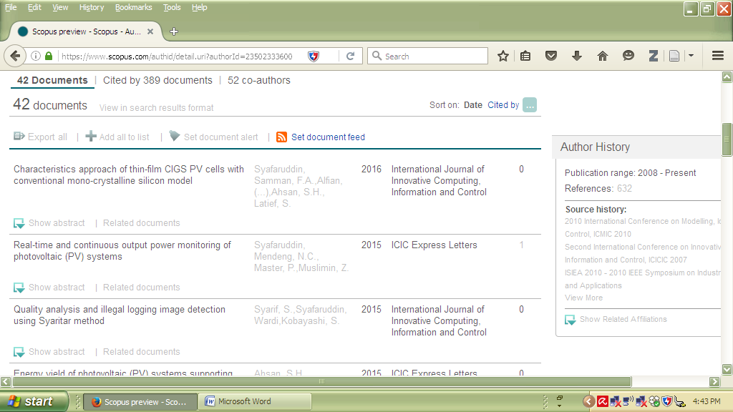

Demikianlah “*Curriculum Vitae*” saya buat dengan sebenarnya untuk dipergunakan sebagaimana mestinya

|  |  |
| --- | --- |
|  | Makassar, 20 Mei 2016  Hormat Kami,    ( Dr. Eng. Syafaruddin ST. M.Eng.) |

1. **Anggota ke-3**
2. **Anggota ke-4**